Pembaruan RIME 1.5 - Pengalaman Imersif Sejati, Kini Lebih Tajam
Pembaruan plug-in RIME gratis dari Neumann menghadirkan standar baru dalam monitoring audio imersif melalui headphone.
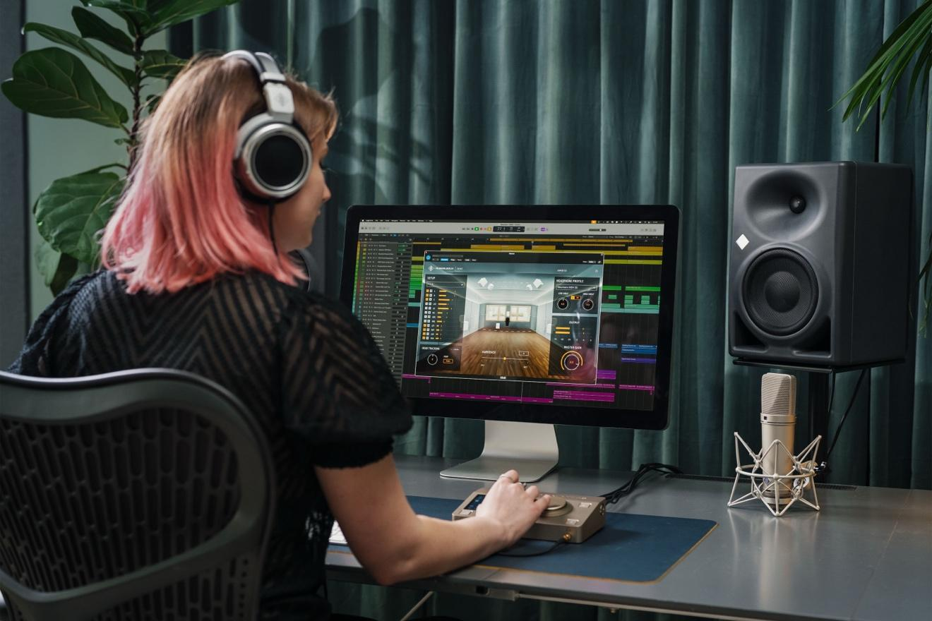

Neumann secara resmi mengumumkan peluncuran RIME Versi 1.5, pembaruan terbaru dari plug-in Reference Immersive Monitoring Environment. Dirancang khusus untuk headphone Neumann, RIME memungkinkan produser musik dan audio engineer melakukan monitoring dengan format imersif seperti Dolby Atmos dengan reference-grade precision—kini hadir dengan fitur yang semakin canggih.

Yang baru di RIME 1.5:
- Deeper Bass – Respons frekuensi rendah yang diperluas untuk semua speaker non-subwoofer.
- Improved Transient Accuracy – Dinamika yang lebih tajam untuk membantu pengambilan keputusan mixing yang lebih presisi.
- 3DOF Headtracking – Melacak pergerakan kepala secara vertikal dan horizontal.
- Lebih Banyak Opsi Format – Kini mendukung format 5.1 dan 7.1.2.
- Ambience Parameter Range Extended – Kontrol lebih besar atas karakter ruang dan kedalaman spasial.
- Peak-Aligned Output – Mencegah level melampaui 0 dBFS demi menjaga integritas sinyal yang lebih bersih.
- Bypass dengan Loudness yang Disesuaikan – Memungkinkan perbandingan yang mulus antara sinyal binaural dan downmix dengan level loudness yang setara.
- Quick Solo/Mute Buttons – Mengisolasi kanal horizontal atau height secara instan.
- Versi Standalone untuk macOS – Menggunakan RIME secara mandiri tanpa bergantung pada DAW.

Satu lompatan maju berikutnya
“Karena RIME dirancang khusus untuk headphone Neumann, rantai sinyal yang sempurna ini benar-benar menjangkau hingga ke pengguna,” jelas Jorma Marquardt, Product Manager di Neumann. “Headphone NDH 20 dan NDH 30 kami diproduksi dengan toleransi yang sangat ketat. Dan tentu saja, kami memahami seluruh parameter akustiknya. Dengan memanfaatkan algoritma AMBEO yang inovatif, kami mampu menghadirkan imersi sejati dengan konsistensi suara yang tak tertandingi serta lokalisasi 3D yang sangat presisi.”
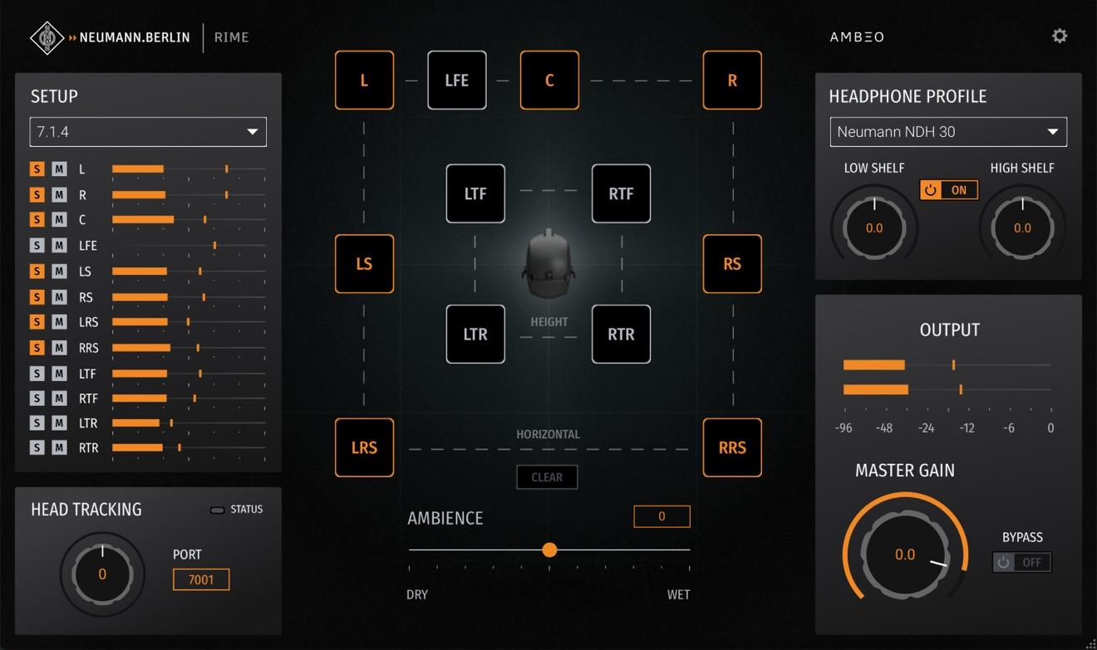

“RIME bukanlah sebuah simulasi,” tambah Jorma Marquardt. “RIME menangkap ruang kontrol optimal dengan kualitas tertinggi. Melalui versi 1.5, kami semakin mendorong tingkat realisme dan kemudahan penggunaan—menjadikan monitoring imersif lebih mudah diakses dan lebih akurat dari sebelumnya.”

Kenapa RIME?
RIME menghadirkan pengalaman monitoring imersif berkualitas referensi yang dirancang khusus untuk headphone Neumann. Didukung oleh algoritma akustik virtual AMBEO dan direkam menggunakan mikrofon binaural legendaris KU 100, RIME menghasilkan lanskap suara 3D yang sangat realistis. Baik saat Anda melakukan mixing dalam format Dolby Atmos maupun memeriksa kompatibilitas stereo, RIME memastikan hasil karya Anda dapat diterjemahkan secara optimal di berbagai sistem pemutaran.

Persyaratan Sistem:
- Mac: macOS 10.15+, Intel & Apple Silicon native
- PC: Windows 10+
- Format: VST3, AU, AAX
- DAW yang kompatibel: Pro Tools, Pyramix, Logic, Reaper, Cubase, Nuendo

Ketersediaan
RIME 1.5 kini tersedia melalui pengiriman elektronik pada mitra resmi maupun melalui situs web Neumann dengan harga USD 99,95. Pelanggan akan menerima kode lisensi dalam hitungan menit setelah pembelian. Pengguna lama RIME akan mendapatkan pembaruan ini tanpa biaya tambahan.
Link: RIME - Neumann Software

Tentang Neumann
Georg Neumann GmbH, yang dikenal sebagai “Neumann.Berlin”, merupakan salah satu produsen peralatan audio berkualitas studio terkemuka di dunia dan pencipta mikrofon rekaman legendaris seperti U 47, M 49, U 67, dan U 87. Didirikan pada tahun 1928, perusahaan ini telah menerima berbagai penghargaan internasional atas inovasi teknologinya. Sejak 2010, Neumann.Berlin memperluas keahliannya dalam desain transduser elektroakustik untuk mencakup pasar monitor studio, memanfaatkan warisan inovator loudspeaker legendaris Klein + Hummel. Headphone studio Neumann pertama diperkenalkan pada 2019, dan sejak 2022, perusahaan ini semakin fokus pada solusi referensi untuk audio live. Dengan diperkenalkannya antarmuka audio MT 48 pertama dan teknologi konverter revolusionernya, Neumann kini menawarkan semua teknologi yang diperlukan untuk merekam dan menyajikan suara pada tingkat tertinggi. Georg Neumann GmbH telah menjadi bagian dari Grup Sennheiser sejak 1991 dan diwakili secara global melalui jaringan anak perusahaan Sennheiser dan mitra dagang yang telah lama bermitra. www.neumann.com

Tetap terupdate dan ikuti kami di: FACEBOOK I INSTAGRAM I YOUTUBE

Kontak Media untuk Communications Manager | Sennheiser APAC
Phang Su Hui
Suhui.phang@sennheiser.com
M +65 91595024

Kontak Media untuk IND PR Agency | Occam
Septa Perdana
Septa@occam.co.id
M +62 82111509853

